ИСТОРИЯ КАЗАХСТАНА

Тема: Казахстан в период перестройки (1986-1991 годы). Социально-экономические преобразования в годы «перестройки»: цели, проблемы и противоречия. События декабря 1986 года в Казахстане (причины, ход и последствия). «Декларация о государственном суверенитете Казахской ССР». Кризис советской политической системы.

1.В 1985 году, с целью нового подхода к вопросам социально-экономической жизни:
A) Принята Конституция Казахской ССР
B) Объявлено направление ускорения
C) Было организовано «Дело Бекмаханова»
D) Закрыт Семипалатинский полигон

2.Был принят курс на ускорение социально-экономического развития СССР:
A) В сентябре 1989 года
B) В июне 1989 года
C) В апреле 1985 года
D) В декабре 1986 года

3.Лозунг, отражавший суть реформ перестройки:
A) «Назад к прошлому!»
B) «Ускорение, гласность, перестройка»
C) «Пятилетка за три года»
D) «Всё во имя народа!»

4. Целью перестройки было:
A) разрушение социализма
B) обновление общества и экономики
C) ликвидация союзных республик
D) создание военного блока

5. Основной проблемой экономики в годы перестройки стало:
A) избыток товаров
B) дефицит продукции и падение уровня жизни
C) отказ от промышленности
D) перепроизводство сельхозпродукции

6. Социально-экономическую ситуацию в Казахстане в конце 1980-х гг. характеризовало:
A) рост производства и благосостояния
B) экономический кризис, безработица, инфляция
C) массовая приватизация
D) сокращение городского населения

7. «Гласность» как элемент политики перестройки означала:
A) усиление цензуры
B) открытость и свобода слова
C) запрет СМИ
D) контроль над общественными организациями

8.Казахские молодые участники декабрьских событий, приговорённые к смертной казни:
A) О. Сейтембеков, А. Қаметов
B) Е. Көбесбаев, Е. Сыпатаев
C) Қ. Рыскулбеков, М. Әбдікұлов
D) Л. Асанова, С. Мұхамеджанова

9.В марте 1985 года был избран Генеральным секретарем ЦК КПСС:
A) К.У. Черненко
B) Д.А. Конаев
C) М.С. Горбачёв
D) Л.И. Брежнев

10.Закон «О языках в Казахской ССР» был принят:
A) 22 сентября 1990 года
B) 22 сентября 1989 года
C) 22 сентября 1990 года
D) 22 сентября 1995 года

События декабря 1986 года в Казахстане

16 декабря 1986 года в Алматы начались массовые демонстрации молодежи против решения о назначении Генеральным секретарем ЦК Компартии Казахстана Г. Колбина – человека, не связанного с республикой. На площади Брежнева (ныне Республика) собрались тысячи студентов и рабочих, требуя «самоопределения» и справедливости. Власти применили силу: сотни участников были избиты и арестованы. Эти события стали первым открытым выступлением против политики центра в СССР и предвестником будущих национальных движений. В 1991 году участники декабрьских событий были официально реабилитированы, а 17 декабря стало Днем независимости духа казахстанской молодежи.

11.На пленуме ЦК КП Казахстана 16 декабря 1986 года рассматривался вопрос:
A) Возрождение новой экономической политики
B) Замена руководителя республики
C) Увеличение числа казахских школ
D) Ликвидация капиталистических очагов

12.Общественный деятель, который прилагал усилия для правильной оценки декабрьских событий и реабилитации молодых участников мирного шествия:
A) М. Магауин
B) М. Шаханов
C) С. Шаймерденов
D) О. Сулейменов

13.Жертва декабрьских событий, привлекшая внимание мирового сообщества к наказаниям:
A) С. Мұхамбетжанова
B) Қ. Рыскульбеков
C) Х. Қожахмет
D) Е. Сыптаев

14.Как оценили декабрьские события 1986 года руководители КПСС в Алматы:
A) «Профессиональный конфликт»
B) «Проявление казахского национализма»
C) «Национально-освободительное движение»
D) «Демократические начала»

15.Л. Асанова и С. Мұхамеджанова:
A) Казахские девушки, получившие звание Героя Советского Союза
B) Первые казахские девушки, получившие джадидское образование
C) Казахские девушки, которые были в авангарде декабрьского восстания
D) Казахские девушки, участвовавшие в движении «Алаш»

Инструкция: Вам будет предоставлено тестовое задание, в котором необходимо выбрать один правильный ответ из четырёх предложенных, исходя из вашего контекста и собственных знаний.
«Декларация о государственном суверенитете Казахской ССР» и кризис советской политической системы
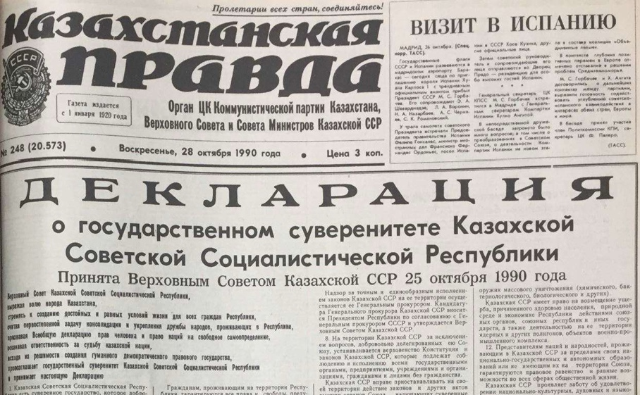
16. Декларация о государственном суверенитете Казахской ССР была принята:
A) 25 октября 1990 г.
B) 16 декабря 1991 г.
C) 17 декабря 1986 г.
D) 20 ноября 1988 г.

17. Декларация о суверенитете провозглашала:
A) независимость от СССР
B) право республики самостоятельно решать внутренние дела
C) объединение с Россией
D) отмену союзного договора

18. Декларацию о суверенитете принял:
A) Верховный Совет Казахской ССР
B) ЦК КПСС
C) Совет Министров СССР
D) Президиум Верховного Совета СССР

19. Предпосылкой принятия Декларации о государственной суверенности Казахской ССР явилось:
A) Провозглашение суверенитета другими республиками СССР («парад суверенитетов»)
B) Проведение референдума о сохранении СССР
C) Закрытие Семипалатинского полигона
D) Создание ГКЧП в Москве

20.Принята «Декларация о государственной суверенности Казахской ССР»:
A) 25 октября 1990 года
B) 25 октября 1989 года
C) 25 октября 1991 года
D) 25 октября 1992 года

ТЕСТ ПО ИСТОРИИ КАЗАХСТАНА ЗАВЕРШЕН

